Nhằm nâng cao kiến thức, kỹ năng về công tác phòng cháy chữa cháy và cứu nạn cứu hộ, ngày 25/8/2022 trường THCS Trương văn Ngư phối hợp với Phòng Cảnh sát PCCC Thành phố Thủ đã tổ chức lớp tập huấn công tác PCCC và CNCH cho hơn 50 cán bộ giáo viên, công nhân viên nhằm phục vụ năm học mới.
Tham gia lớp tập huấn được cán bộ Phòng cảnh sát PCCC&CNCH Thành phố Thủ Đức truyền tải những kiến thức cơ bản về công tác đảm bảo an toàn PCCC; tính chất đặc điểm nguy hiểm cháy, nổ; hướng dẫn các kỹ năng, cách nhận định vị trí để di chuyển thoát nạn khi có cháy xảy ra, đặc biệt là cách xử lý tình huống khi cháy vừa phát sinh…Những kiến thức, nghiệp vụ, chiến thuật, kỹ thuật trong bảo vệ bản thân, phòng cháy chữa cháy ở hộ gia đình và trường học và kỹ năng, kỹ thuật vận hành, sử dụng thành thạo một số loại phương tiện, thiết bị, máy phòng cháy chữa cháy để có thể áp dụng thực tiễn tại đơn vị khi có cháy xảy ra.
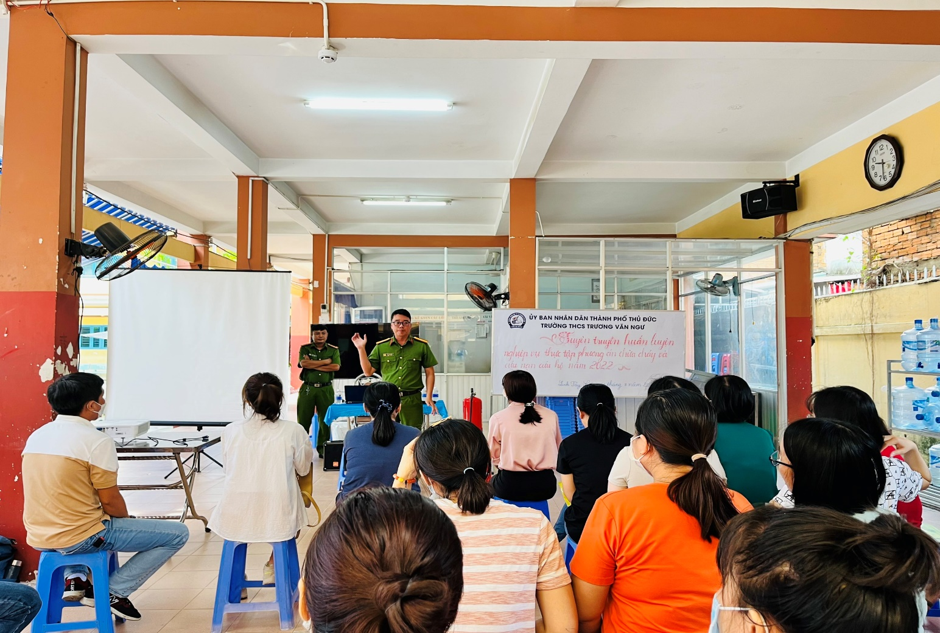

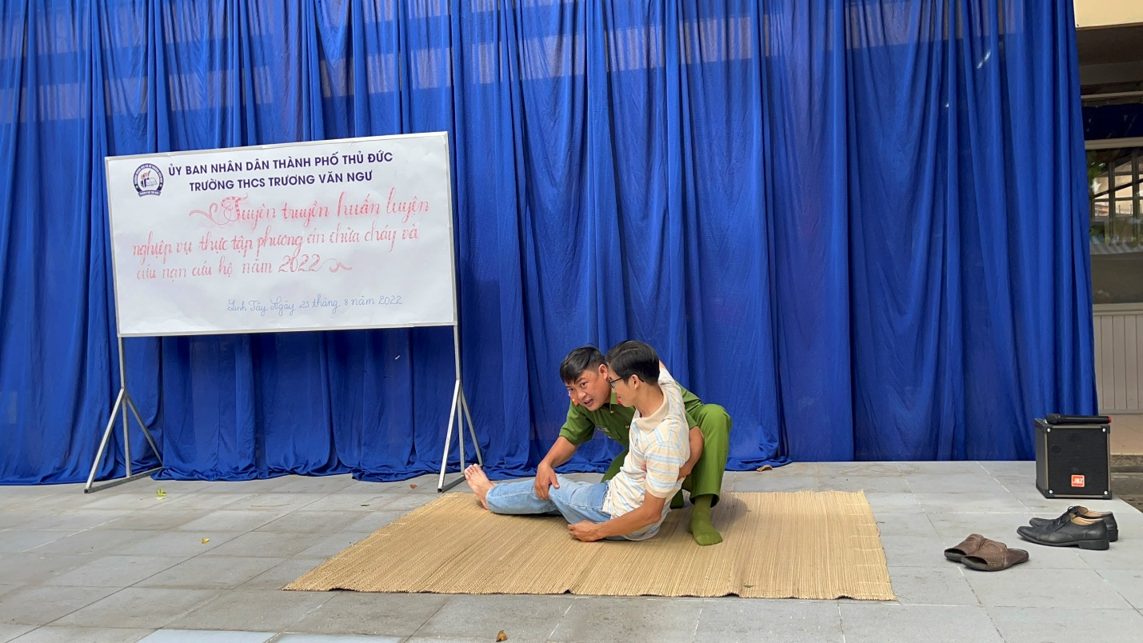
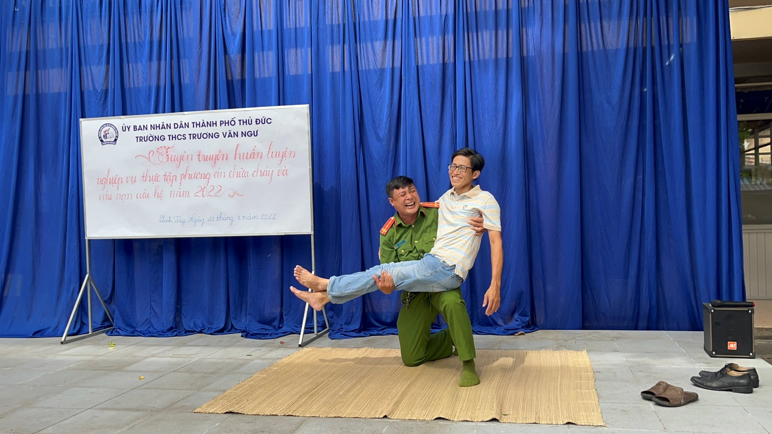

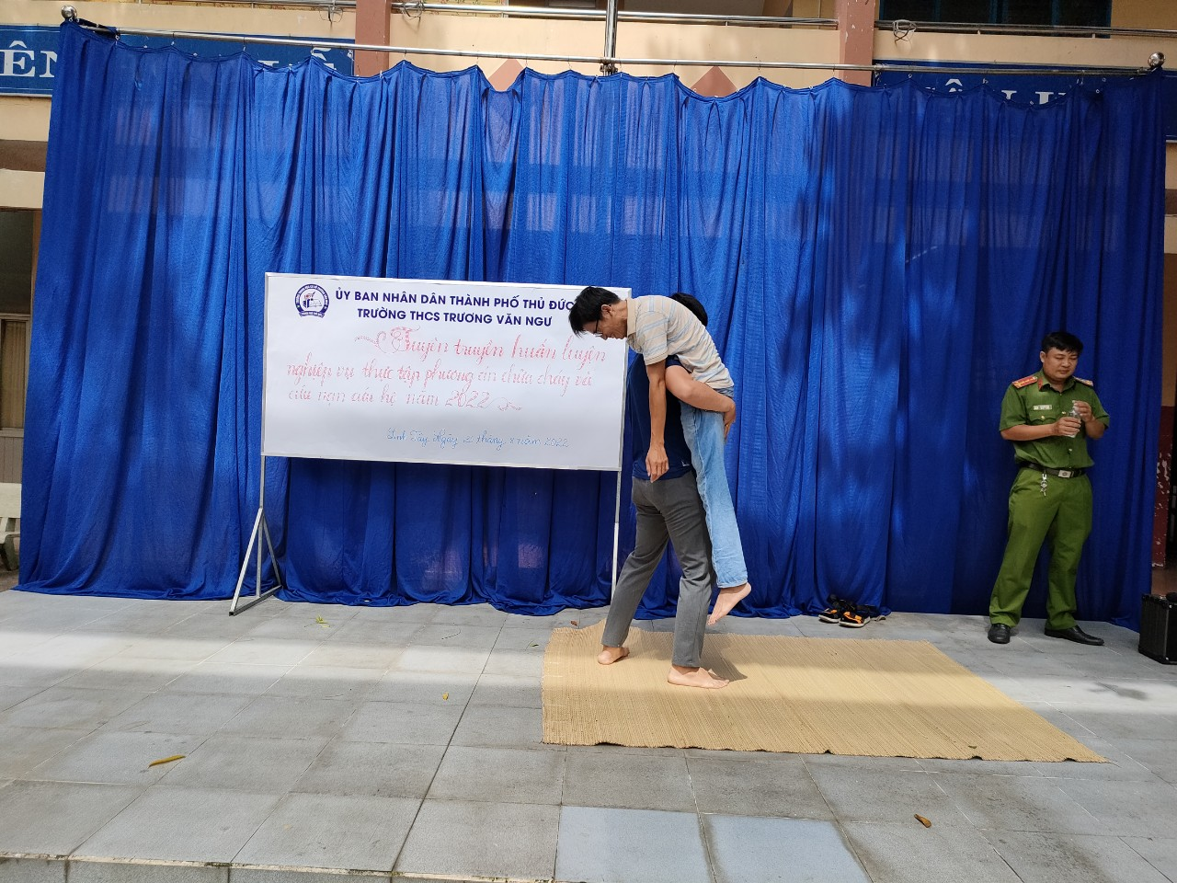
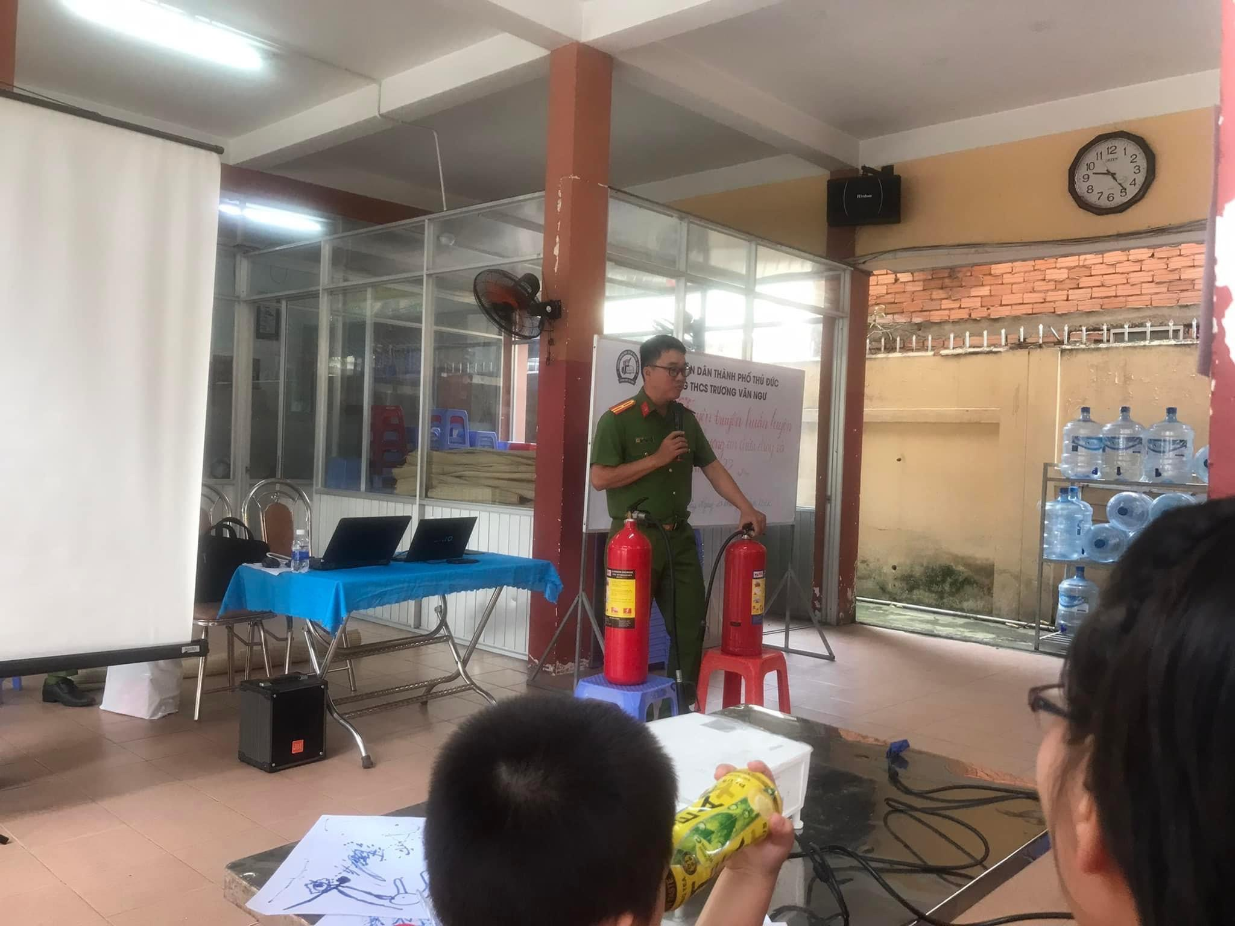
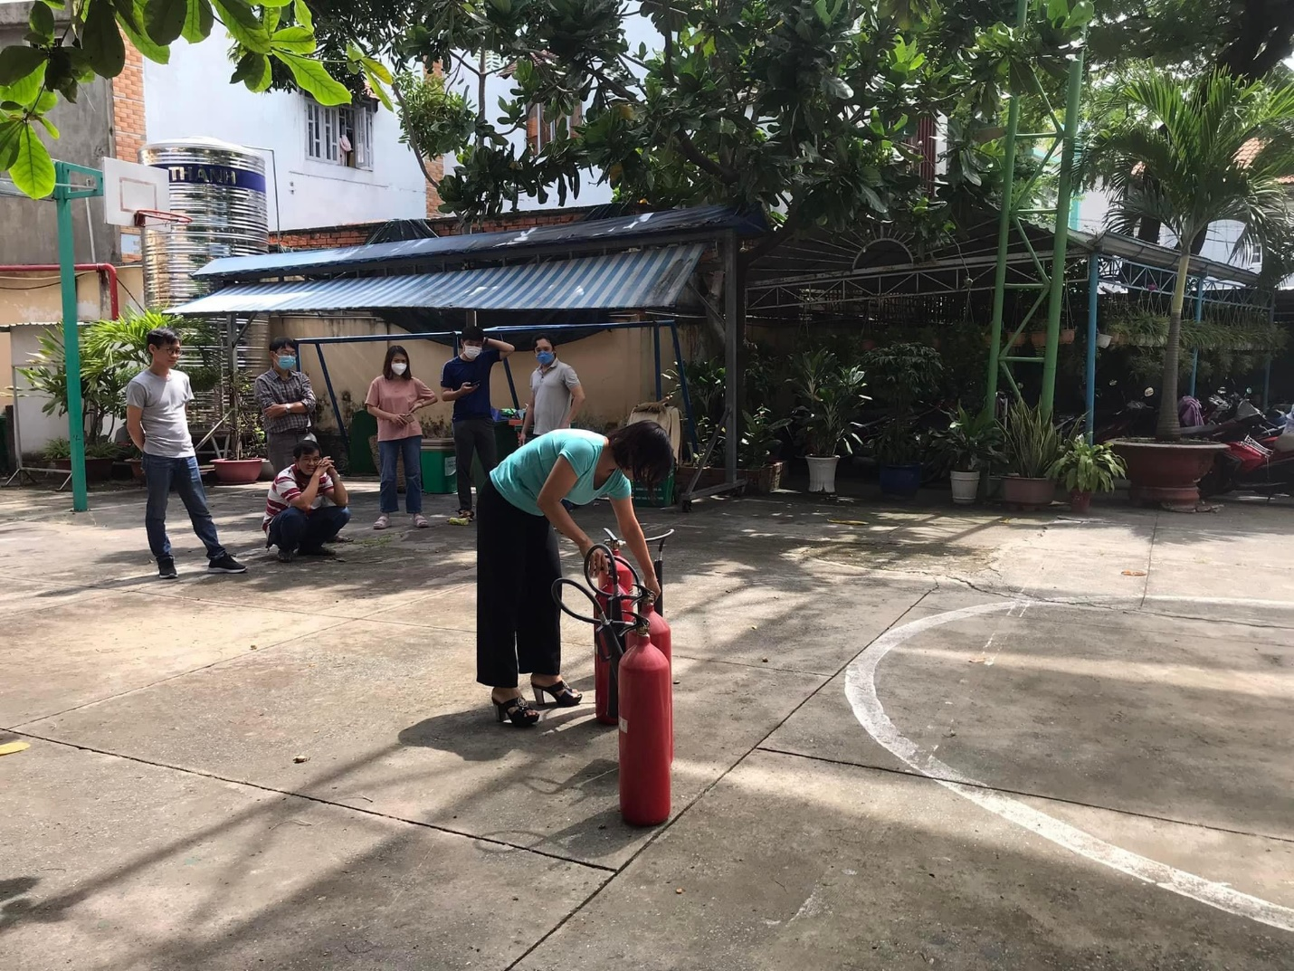
Giáo viên cũng đã được hướng dẫn các kỹ thuật, kỹ năng cứu người cơ bản; cách nhận biết, sử dụng các phương tiện chữa cháy tại chỗ để dập tắt đám cháy nhằm hạn chế thấp nhất thiệt hại về người và tài sản do các vụ cháy gây ra.

